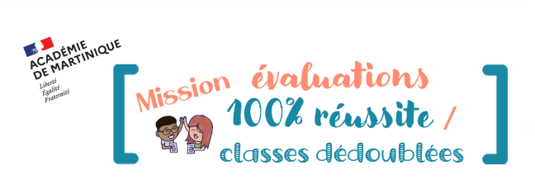
PROGRAMMATION DE CYCLE 2 EN PRODUCTION D’ECRITS

Pourquoi une programmation périodique de cycle ?

La planification et la structuration des apprentissages sont fondamentales pour permettre à tous les élèves de maîtriser les compétences travaillées. La notion de parcours prend ici tout son sens.
En production d’écrits, le parcours d’écriture garantit une cohérence et une variété des types d’écrits étudiés. Son élaboration s’appuie sur une concertation et un travail d’équipe piloté par le Directeur.
Lors de l’étude sur les pratiques d’écriture menée dans les classes dédoublées de l’académie en mai et juin 2021, il est apparu que seules 25% des écoles disposaient de progressions harmonisées dans le domaine de l’écrit. Elles n’étaient également que 25% à aborder ce point en liaison GS-CP et CP-CE1.

L’objectif de ce support est donc de permettre à chaque équipe de concevoir et structurer une programmation pour le cycle 2 en production d’écrits.

Cet outil, levier au service du travail d’équipe et de la réussite de chaque élève, s’enrichit en annexes de ressources visant à faciliter la mise en œuvre de cet enseignement.

Textes de référence :
- Programme d’enseignement du cycle des apprentissages fondamentaux (cycle 2), BOEN n°31 du 30 juillet 2020
- Repères annuels de progression pour le cycle 2 et attendus de fin d’année, Eduscol
- Guides pour enseigner la lecture et l’écriture au CP et au CE1, MEN

Fonctionnement du tableau de programmation :

Au cours d’une concertation, les enseignants sont invités à cocher les formes de textes qu’ils souhaitent étudier avec leurs élèves pour chaque période.
L’objectif est qu’à la fin du cycle 2, les élèves puissent identifier les caractéristiques propres d’au moins deux formes de textes par type de texte et qu’ils aient rédigé des écrits courts et longs pour les formes de textes étudiées.
La liste des formes de textes proposée dans le tableau n’est pas exhaustive. Des lignes vierges ont été laissées pour chaque type de texte afin que les équipes puissent l’enrichir à leur guise, en fonction de leurs projets de classe.

La progression choisie peut être linéaire, spiralaire ou hybride (linéaire pour certains types de textes, spiralaire pour d’autres).

Dans tous les cas, il conviendra de veiller à la conduite simultanée d’activités relatives aux écrits courts et d’activités relatives aux écrits longs (en dictée à l’adulte au CP, collectivement au CE1, individuellement au CE2 – cf repères de progressivité).

Le rôle du Directeur

Le rôle du Directeur est fondamental dans le pilotage de l’enseignement de l’écrit au sein de l’école.
Il peut ainsi agir à plusieurs niveaux :
L’impulsion d’une dynamique d’équipe autour de l’écrit ;

L’élaboration concertée des emplois du temps et des progressions en veillant à l’alternance des temps dédiés aux écrits courts et à ceux dédiés aux écrits longs ;

Le lien avec le projet d’école (possibilité, par exemple, de rédiger une fiche-action spécifique pour l’écrit) ;

L’harmonisation des outils et des référents au sein de l’école mais aussi dans le cadre de la liaison GS-CP ;

L’élaboration de projets fédérateurs qui vont donner du sens à l’acte d’écrire (journal d’école, blog d’école sur Colibri, mur des écrivains dans la cour etc…) ;

Programme du cycle 2 :

La rédaction de textes est articulée avec l’apprentissage de la lecture. Il n’est pas nécessaire d’être lecteur pour commencer à écrire, les professeurs s’appuient sur les acquis de l’école maternelle développés notamment dans les essais d’écriture de mots. La diversité des textes écrits répond à la variété des situations d’apprentissage. […]

Des tâches quotidiennes d’écriture sont proposées aux élèves : rédaction d’une phrase en réponse à une question, formulation d’une question, élaboration d'une portion de texte ou d'un texte entier. Avec l’aide du professeur, ils établissent les caractéristiques du texte et ses enjeux. Ils apprennent à écrire des textes de genres divers : récits brefs, dialogues, descriptions, etc. Ce dernier exercice permet d’articuler les pratiques d’observation réalisées dans le cadre des activités d’étude du monde du vivant, de la matière et des objets avec un enrichissement progressif du vocabulaire des élèves. Les élèves prennent plaisir à écrire sous le regard bienveillant de l’enseignant. Pour passer à l’écriture, ils s’appuient sur des textes qu'ils ont lus et recueillent des ressources pour nourrir leur écrit : vocabulaire, thèmes, modes d'organisation mais aussi fragments à copier, modèles à partir desquels proposer une variation, une expansion ou une imitation ; ils s’approprient des formes et modèles à respecter ou à détourner. Avec l’aide du professeur, ils prennent en compte leur lecteur. Des exercices d’entraînement à l’écriture développent des automatismes qui permettent de faire progresser les élèves. Pour les élèves encore trop peu autonomes dans l’écriture, leurs propos sont transcrits par l’enseignant.

Niveau : CP

Compétence de fin de cycle 2 : Écrire des textes en commençant à s’approprier une démarche, en lien avec la lecture, le langage oral et l’étude de la langue

Repères de progressivité :

Dans la continuité du travail de l’école maternelle sur les essais d’écriture, les élèves écrivent dès le début de l’année. Ils écrivent lors d’activités ritualisées : écrire un mot, un groupe de mots, une phrase du jour…
Les élèves rédigent des écrits courts porteurs de sens d’une à cinq lignes (éventuellement partie d’un écrit long) en articulation avec l’apprentissage de la lecture.
Les élèves rédigent des écrits longs (intégrés à des projets plus ambitieux et moins fréquents) sous la forme de dictée à l’adulte.

Types de textes | Formes de textes | Période 1 | Période 2 | Période 3 | Période 4 | Période 5
Texte narratif  Finalité, enjeu : Raconter | Conte
 | Fable
 | Récit de voyage
 | Bande dessinée
Texte rhétorique  Finalité, enjeu : créer un effet esthétique, une émotion | Poésie
 | Chanson
 | Enigme
Texte descriptif  Finalité, enjeu : montrer, donner à voir | Biographie
 | Article de dictionnaire
 | Petite annonce
 | Compte-rendu
 | Portrait
 | Brochure touristique
Texte informatif/Explicatif  Finalité, enjeu : faire comprendre, renseigner | Article (encyclopédie, magazine, journal…)
 | Bulletin météo
 | Légende d’un schéma ou d’une image
 | Invitation
Texte argumentatif  Finalité, enjeu : Convaincre, défendre un point de vue | Message publicitaire
 | Lettre de demande
Texte injonctif  Finalité, enjeu : donner les moyens d’agir, guider | Recette
 | Mode d’emploi
 | Règle du jeu
 | Consigne
 | Règlement
Niveau : CE1

Compétence de fin de cycle 2 : Écrire des textes en commençant à s’approprier une démarche, en lien avec la lecture, le langage oral et l’étude de la langue

Repères de progressivité :

Au cours des périodes 1 à 3 (la planification est encore guidée par le professeur), les élèves trouvent et écrivent des idées en rapport avec le thème (sous la forme de cartes mentales par exemple) et les organisent de manière logique et chronologique. Progressivement, les élèves prennent en charge eux-mêmes certains moments de la démarche
d’écriture (planification, construction du film de l’histoire, écriture des phrases…). Dès la période 4, les élèves sont placés en situation de planification autonome de leurs écrits.
Dès la période 1, les élèves écrivent un texte court de 3 à 5 phrases à partir d’une structure donnée ou d’images. En période 5, ils produisent 6 ou 7 phrases en assurant la cohérence syntaxique et logique.
Les élèves rédigent collectivement des écrits longs dont le projet d’écriture est conduit sur le long terme.
Les textes sont plus longs qu’en CP et les caractéristiques plus détaillées et nuancées.
Types de textes | Formes de textes | Période 1 | Période 2 | Période 3 | Période 4 | Période 5
Texte narratif  Finalité, enjeu : Raconter | Conte
 | Fable
 | Récit de voyage
 | Bande dessinée
Texte rhétorique  Finalité, enjeu : créer un effet esthétique, une émotion | Poésie
 | Chanson
 | Enigme
Texte descriptif  Finalité, enjeu : montrer, donner à voir | Biographie
 | Article de dictionnaire
 | Petite annonce
 | Compte-rendu
 | Portrait
 | Brochure touristique
Texte informatif/Explicatif  Finalité, enjeu : faire comprendre, renseigner | Article (encyclopédie, magazine, journal…)
 | Bulletin météo
 | Légende d’un schéma ou d’une image
 | Invitation
Texte argumentatif  Finalité, enjeu : Convaincre, défendre un point de vue | Message publicitaire
 | Lettre de demande
Texte injonctif  Finalité, enjeu : donner les moyens d’agir, guider | Recette
 | Mode d’emploi
 | Règle du jeu
 | Consigne
 | Règlement
Niveau : CE2

Compétence de fin de cycle 2 : Écrire des textes en commençant à s’approprier une démarche, en lien avec la lecture, le langage oral et l’étude de la langue

Repères de progressivité :

Les élèves sont plus autonomes. La diversité des textes est liée à la variété des situations offertes par l’ensemble des activités de la classe. Ils écrivent quotidiennement et en de très nombreuses occasions dans tous les enseignements. Tout au long de l’année, les élèves planifient de façon autonome leurs écrits (trouver des idées, les organiser de manière logique et chronologique) à l’aide d’outils (cartes mentales par exemple).
Les élèves rédigent de façon plus individuelle et plus régulière des écrits longs à destination du public en lien avec les divers projets.

Types de textes | Formes de textes | Période 1 | Période 2 | Période 3 | Période 4 | Période 5
Texte narratif  Finalité, enjeu : Raconter | Conte
 | Fable
 | Récit de voyage
 | Bande dessinée
Texte rhétorique  Finalité, enjeu : créer un effet esthétique, une émotion | Poésie
 | Chanson
 | Enigme
Texte descriptif  Finalité, enjeu : montrer, donner à voir | Biographie
 | Article de dictionnaire
 | Petite annonce
 | Compte-rendu
 | Portrait
 | Brochure touristique
Texte informatif/Explicatif  Finalité, enjeu : faire comprendre, renseigner | Article (encyclopédie, magazine, journal…)
 | Bulletin météo
 | Légende d’un schéma ou d’une image
 | Invitation
Texte argumentatif  Finalité, enjeu : Convaincre, défendre un point de vue | Message publicitaire
 | Lettre de demande
Texte injonctif  Finalité, enjeu : donner les moyens d’agir, guider | Recette
 | Mode d’emploi
 | Règle du jeu
 | Consigne
 | Règlement

Aide à l’écriture : outils et référents

Pour chaque niveau du cycle, les programmes insistent sur la nécessité de mettre à disposition des élèves des outils d’aide à l’écriture :

- CP, CE1, CE2 : « L’élève sait où chercher les mots outils, les mots fréquents et les règles pour orthographier un mot. »

- CE1 : « L’élève utilise le cahier de références et les affichages de la classe pour corriger certaines erreurs orthographiques en fonction d’un code de correction. »

- CE2 : « L’élève utilise le cahier de références et les affichages de la classe pour corriger son texte. Il commence à utiliser le correcteur orthographique du traitement de textes. »

Extraits des repères de progression CP, CE1 et CE2

Dans le cadre de la liaison interclasses, ces outils pourront être partagés et harmonisés. Outre, le gain de temps en début d’année, cette concertation est gage de cohérence au sein de l’école.
“Pour chaque enfant, chaque nouveau texte écrit, après correction et mise au propre, peut être ajouté à l’ensemble de ses «outils pour écrire ». Ainsi se met en route un effet boule de neige : les enfants sont de plus en plus autonomes en écriture et de plus en plus performants en orthographe »

—André Ouzoulias—

Exemples d’outils :

Outils pour faciliter le passage oral/écrit :
- liste de mots outils
- mots référents en lien avec l’étude des correspondances graphèmes/phonèmes
- dictionnaire avec entrée phonétique (par exemple, Eurêka)
- Modèles des majuscules cursives
- Etc…

Outils pour donner de la matière et enrichir son texte :
- banque de mots thématiques élaborées lors des séances de vocabulaire en lien avec la lecture
- extraits des textes étudiés en littérature
- citations appréciées au cours des lectures offertes
- inducteurs pour donner envie d’écrire ou débrider l’imaginaire
- Etc…

Outils pour corriger son texte :
- guide de relecture
- fiches mémo des principales règles de grammaire et d’orthographe étudiées etc…
- fiches mémo des caractéristiques de tous les types de textes étudiés
- Etc…
Quelques exemples d’outils observés dans les classes lors de l’étude sur les pratiques d’écriture dans les classes dédoublées de mai-juin 2021 :

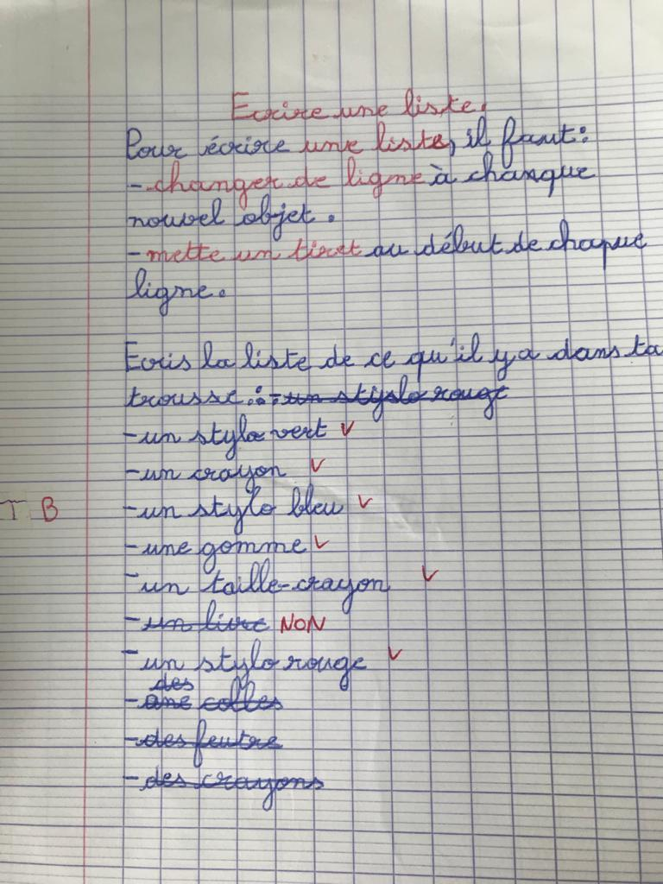
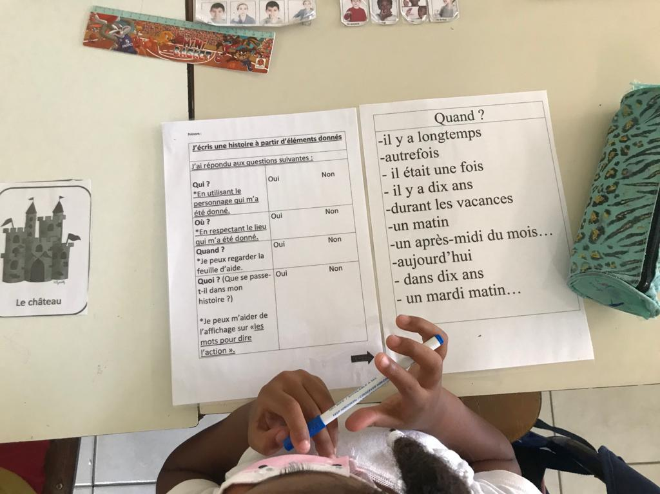
Ecole de Gros-Morne A
Extrait du cahier d’écrivain avec les caractéristiques du texte étudié et la production de l’élève à la suite.

Ecole Lise-Désir-Cartesse – Saint-Joseph
Outils d’aide à la planification de l’écrit et à la relecture – Ecrit collaboratif (groupes de 3)

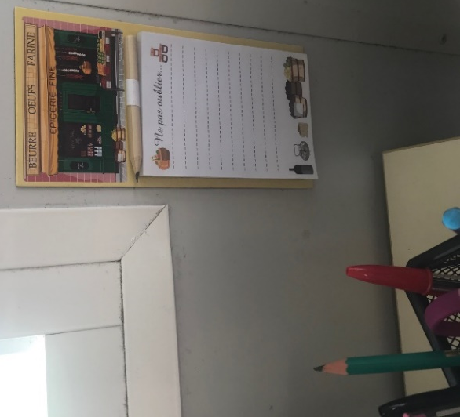
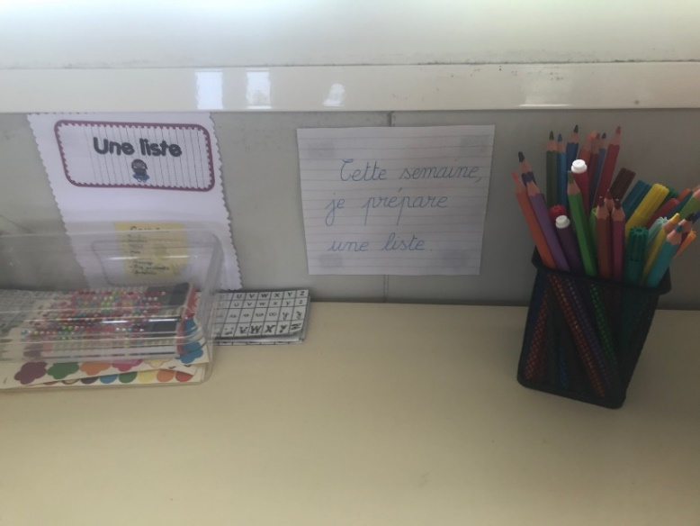

Ecole de Léon Cécile – Le Lorrain
Coin écriture avec le type de texte étudié au moment de la photographie, des exemples de textes, des supports et outils scripteurs divers pour donner envie d’écrire et des productions d’élèves affichées au mur.

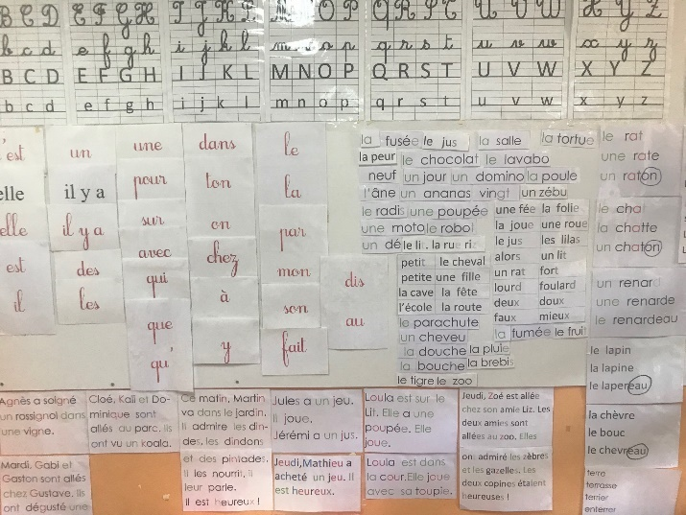
Ecole Henri Guédon – Sainte-Marie
Mur des mots : mots-outils, mots et extraits des textes lus

La mission 100% réussite-classes dédoublées remercie chaleureusement les enseignants de ces classes pour le partage de leurs outils.

Exemple de démarche : la petite annonce

1- Découverte de la petite annonce : lecture et tri de textes

- Activité de groupe : lecture et tri de petites annonces diverses en fonction de ce qu’elles vendent/proposent
- Temps collectif : A quoi sert une petite annonce ?
- Echanges avec retour au texte pour justifier ; Expliquer l’origine du style télégraphique (paiement au caractère dans les journaux) ;
- Elaboration de la trace écrite collective, plus ou moins fournie et précise en fonction du niveau de classe
- Copie de la trace écrite dans le cahier d’écrivain
- Annonce du projet d’écriture (création d’un horizon d’attente) / Si possible, le rattacher à du concret, par exemple rédaction de petites annonces en amont d’une vente de gâteaux à l’école ou pour vendre virtuellement des objets fabriqués par les élèves / Dans tous les cas, annoncer que les petites annonces seront affichées dans la classe ou l’école ;

2- Mise en évidence des caractéristiques de la petite annonce

- Activité individuelle ou de groupe : que retrouve-t-on systématiquement dans une petite annonce (les éléments essentiels) ? Les élèves travaillent à partir de 2 ou 3 petites annonces parmi celles étudiées en séance 1 ;
- Temps collectif : Réalisation de la trame/fiche mémo d’une petite annonce (Titre, nature de l’objet à vendre ou des services proposés, description de l’objet, prix, numéro de téléphone, style télégraphique) Cette trame servira pour réaliser le guide d’aide à l’écriture ;

Pour aller plus loin, au CE2 : possibilité de travailler sur les principales abréviations que l’on retrouve surtout sur les petites annonces papier (moins sur internet) en séance d’étude de la langue ;

Proposition d’activités d’entraînement/réinvestissement : retrouver les petites annonces parmi plusieurs textes de formes différentes (recette, liste, extrait de dictionnaire) et justifier son choix ;

3- Planification de la tâche d’écriture

- Rappel : A quoi sert une petite annonce ? Quels en sont les éléments essentiels ? Pourquoi allons-nous rédiger une petite annonce ?
- Elaboration collective du guide d’aide à l’écriture – Par exemple :

- J’écris clairement ce que je vends/loue
- J’utilise un style télégraphique (j’enlève les articles)
- Je décris précisément l’objet
- J’indique son prix
- J’inscris mon numéro de téléphone et/ou mon adresse mail

Les critères seront enrichis en fonction du niveau de classe avec, notamment, des aspects relatifs à l’étude de la langue et à la richesse lexicale – Par exemple : j’ai utilisé des adjectifs qualificatifs) ;

- Elaboration de la banque de mots : comment faire pour décrire un objet ? Mots pour décrire (taille, superlatifs, couleur etc…), verbes spécifiques (vendre, louer, donner…)…
4- Premier jet autonome

- Rappel : Qu’allons-nous écrire ? Quels sont les outils à notre disposition ? Quels éléments doivent apparaître dans notre petite annonce ?
- Les élèves rédigent leur petite annonce avec leurs outils à disposition (banque de mots, guide d’aide à l’écriture, exemples de petites annonces étudiées en séance 1 etc…) ;

L’enseignant guide les élèves qui en ont besoin : le passage par l’oral est un levier incontournable pour les élèves qui auraient du mal à se lancer ou qui ne parviendraient pas, malgré le guide d’aide à l’écriture, à respecter la consigne.

En début de CP et/ou avec les élèves qui rencontrent des difficultés, une petite annonce à trous peut être proposée :

Vends …………………………

Couleur …………………….

Très ………………………….

Servi seulement …………. mois.

Prix : ………………….

Me contacter au …………………

5- Relecture/Correction

Les premiers jets font l’objet d’une relecture à voix haute par l’enseignant (au CP et CE1) à l’élève (petits groupes ou individuellement). L’enseignant aide à la correction en prenant en charge tout ce que l’élève n’est pas en mesure de faire lui-même.

6- Edition/Publication/Affichage

Une fois mises au propre, les petites annonces peuvent être illustrées. Elles seront ensuite affichées ou distribuées, selon le projet défini en début de séquence.

Principes pour différencier en production d’écrits

Comme dans tous les autres domaines, la différenciation pédagogique est indispensable en production d’écrits pour permettre à tous les élèves de progresser.

Certains écueils sont à éviter :

* Simplifier la tâche à outrance et perdre de vue l’objectif (cette stratégie enferme l’élève dans une spirale d’échec) La différenciation porte sur les moyens et les modalités, pas sur les objectifs visés ;

* Sur-étayer : le guidage trop serré, qui ôterait à l’élève toute marge de liberté dans sa production écrite, peut démobiliser l’élève et freiner le développement de son autonomie ;

* Submerger l’élève d’outils d’aide à l’écriture : les élèves en difficulté ont souvent du mal à utiliser les outils à bon escient. Les multiplier n’a donc aucun intérêt. Il vaut mieux privilégier la qualité à la quantité ;

* Différencier de la même façon pour tous les élèves qui rencontrent des difficultés : la prise en charge des besoins individuels des élèves nécessite une observation fine et une compréhension de l’origine des erreurs. C’est cette dernière qui permettra d’apporter une réponse la plus pertinente possible (les difficultés peuvent être liées à un manque de lexique, à des difficultés d’encodage, à des difficultés de structuration, à des troubles de l’attention, à un manque de compréhension de la consigne, à des difficultés grapho-motrices etc…) ;

Des leviers peuvent être mis à profit pour différencier efficacement :

* Passer par l’oral / Demander à l’élève d’oraliser sa production avant de la mettre par écrit ;

* Passer par la dictée à l’adulte pour certaines parties ;

* Proposer des trames / productions à trous qui guident tout en laissant une marge de liberté ;

* Proposer des modèles et surligner les mots à modifier ;

* Proposer des aides spécifiques en fonction de l’origine des difficultés, déterminée après l’observation fine de l’élève ;

Ecrire avec le numérique

Les outils numériques représentent de précieux alliés lors des séances de production d’écrits en facilitant l’acte d’écriture et en permettant de diversifier les situations.

a) Les outils numériques, facilitateurs de l’acte d’écriture

Logiciels de traitement de texte simplifiés pour les élèves de cycle 2 :

- LibreOffice des écoles
- OOo4Kids
Les nouvelles technologies peuvent apporter une valeur ajoutée dans la production écrite, car elles facilitent la correction et la révision des textes, ainsi que leur mise en forme. De plus, la possibilité d’intervenir sur un texte, de le modifier, le compléter, à tout moment, permet à l’élève de prendre conscience du caractère provisoire de l’état d’un texte et donne à l’erreur un statut beaucoup moins stigmatisant.

DSDEN de l’Aisne

b) Les outils numériques, leviers pour diversifier les situations d’écriture

La DSDEN du Soissonnais a créé des mini-livres modifiables et imprimables téléchargeables ici : http://soissonnais.dsden02.ac-amiens.fr/IMG/odg/petit-livre-8p.odg

Vous pouvez également utiliser
les livres numériques de l’ENT
Colibri pour un partage en ligne.

BDnF permet de réaliser des BDs, des romans graphiques ou tout autre récit mêlant illustration et texte.
Disponible gratuitement sur ordinateur, tablette et dans une forme simplifiée sur mobile.
https://bdnf.bnf.fr/

Editer des mini-livres :
Créer une bande dessinée ou un roman photo avec BDnF :

Exemples d’usages

Rédiger un discours ou une autobiographie :

Des applications permettent de faire parler des photographies. A partir de cela, on peut imaginer des applications multiples telles que la lecture par un personnage historique d’un discours inédit ou de son autobiographie.
- Photospeak
- My talking pet

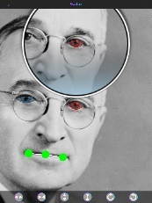
Créer et alimenter un blog de classe :

L’ENT Colibri permet de créer facilement un blog de classe ou d’école.

Le blog permet notamment de valoriser le travail des élèves, c’est un outil de mémoire de classe et aussi un outil de communication (à destination des familles, des correspondants, des autres élèves de l’école etc…) ;

